Nye gamle billeder...

Herunder ses ikke mindre end 24 billeder af steder, bygninger og mennesker, som er fotograferet for mange år siden. De allerfleste fotos er i 1980'erne sendt fra lærer Rauffs søn (Erik?) til sognepræst Hans Kristian Jørgensen (Vejrum 1978-86), nogle som negativer, nogle som færdige billeder. I mange tilfælde er intet årstal angivet. Oplysninger modtages gerne på historie@vejrum.net. Billederne er venligst udlånt af sognepræst Heidi Røn Preem, som har fundet dem i præstegården. Dog er det første en undtagelse.

I den første del indgår en del billeder af præstegården. Den nuværende præstegård (den tilbageværende hovedbygning) er opført i 1936, så de følgende billeder viser den gamle præstegård. Forpagterboligen, nu Kirkehuset, er fra 1929. Avlsbygningerne med den markante lade blev nedrevet i 1972-73, da den nye avlsgård på Hardsysselvej var taget i brug.

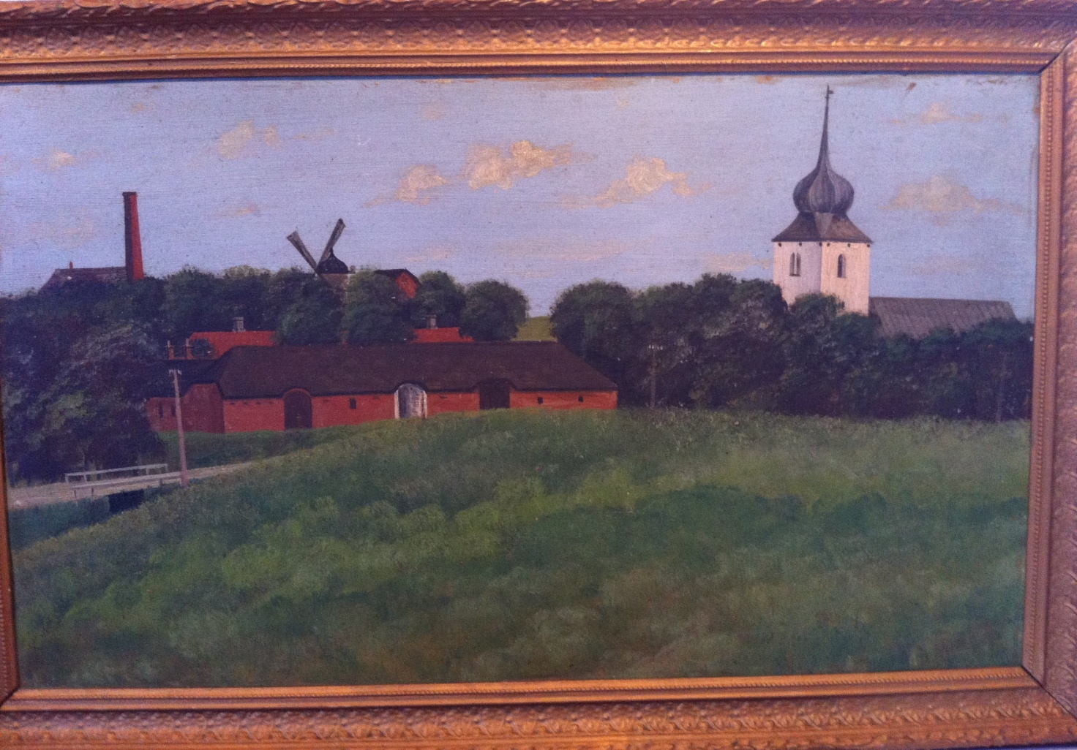
(0) Teksten til dette fund af et billede leveres af Heidi Sun Nielsen, Kronborgdige:
"... et maleri af den gamle præstegård, som min morfar på 92 år havde stående på loftet, og som han havde arvet af sine forældre. Min morfars navn er Emil Jacobsen og hans far og mor hed Laurids og Mette Jacobsen. De boede i forpagterboligen for over 92 år siden.
Det har ikke været muligt at finde navnet på kunstneren!"..."Min morfar vidste ikke så meget om maleriet, blot at det var et hans forældre fik malet. Han mente at kunne huske, at det måske var en vagabond som malede det, og til gengæld fik kost og logi i de dage det blev malet - men der er absolut ingen garanti for den påstand... "
[Der kan udmærket have været tale om en omrejsende gårdmaler omkring år 1910. -
Hammer Mølle er rykket meget tæt på, hvilket må tilskrives en vis kunstnerisk frihed...]

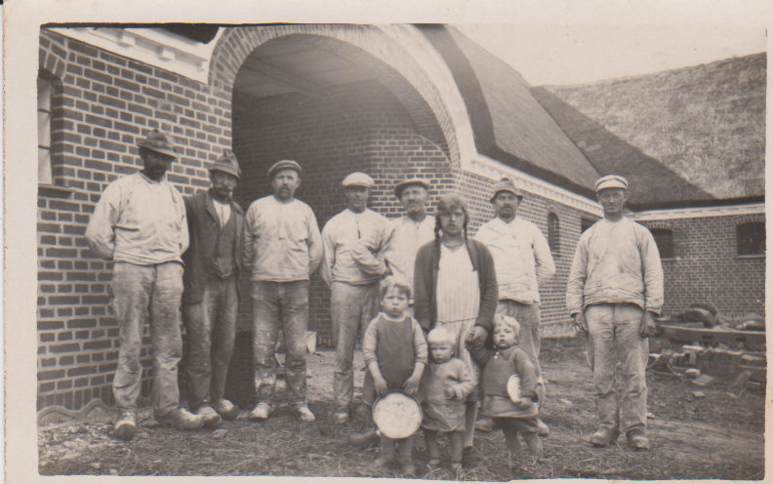
(1) Et herligt billede med flg. tekst på bagsiden: "Håndværkere i Vejrum gamle præstegård ca.1929. Husassistenten fra præstegården med 3 sønner af Ev. A. Jørgensen" (dav. afgående sognepræst)

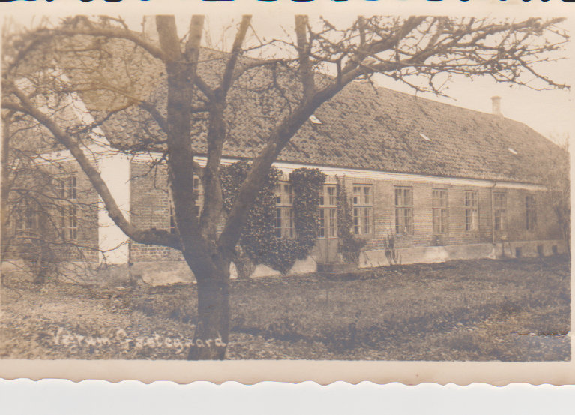
(2) Vejrum gamle præstegård, set fra nordøst, fotograferet i 1920'erne

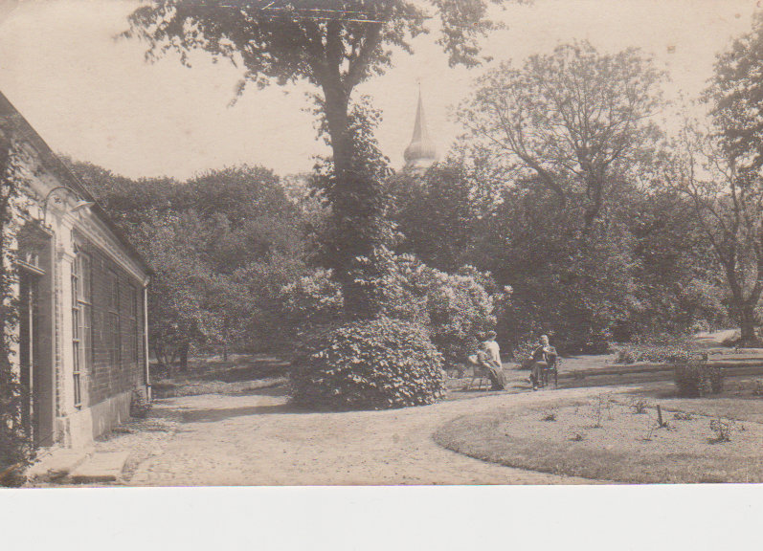
(3) Måske er personerne svære at skelne. Men på bagsiden er skrevet:"Vejrum gl. præstegård, sommeren 1924. Sognepræst Ev. Andersen Jørgensen og hustru Carla Aaberg samt dennes søster Valborg"

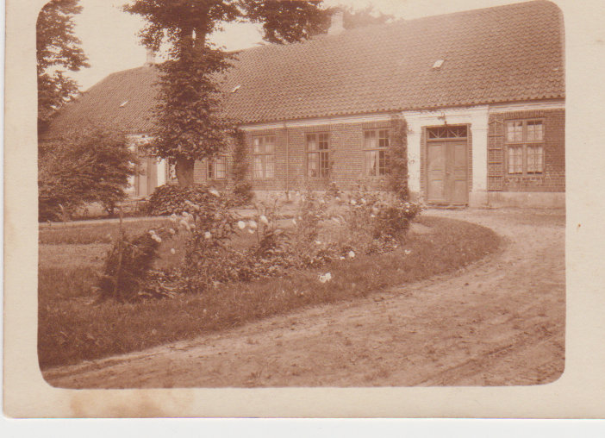
(4) Den gamle præstegård, set fra syd. På bagsiden en hilsen fra en, som slutter med: "Mange Hilsner fra os alle. Eders hengivne Johannes" (1924)
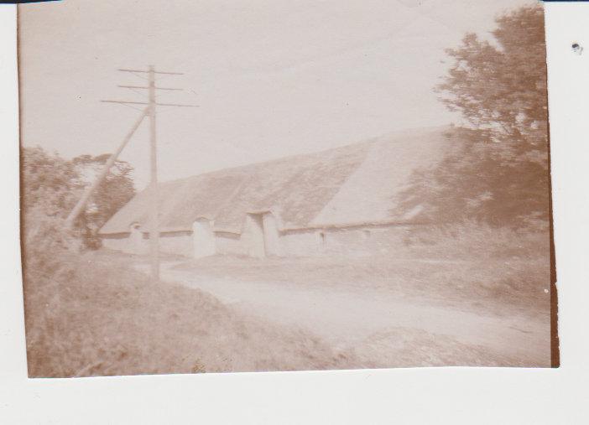
(5) Et noget uskarpt billede af præstegårdens ladebygning, 1924
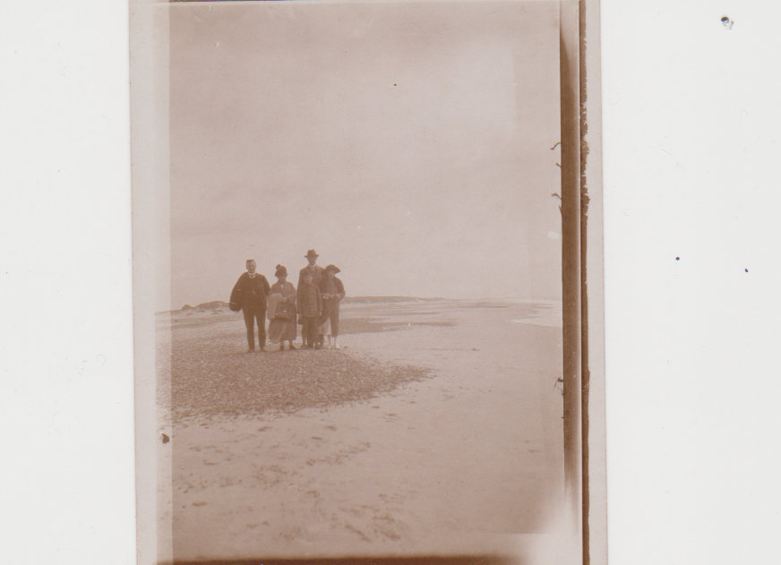
(6) Strandtur i 20'erne. Svært at skelne, men af bagsiden fremgår, at det er
"Sofie Aaberg, søn Elith, Evald Jørgensen og hustru Carla, f. Aaberg. Lærer Nordborg, Vejrum".
Altså sognepræst Evald A. Jørgensen med hustru Carla, dennes søster Sofie samt hendes søn Elith. Endelig Lærer Nordborg (Nordre Skole?)
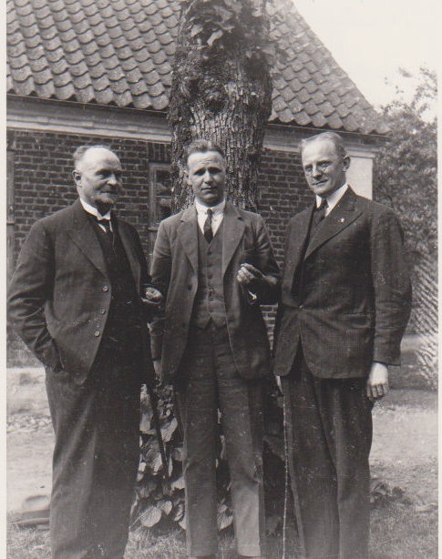
(7) Tre Vejrum-præster, ved præstegårdens sydside - Fra venstre:
O. J. Thuesen (i embedet 1909-23), Evald A. Jørgensen (1923-29) og Harald P. Madsen (1930-35).
Foto fra perioden 1930-35

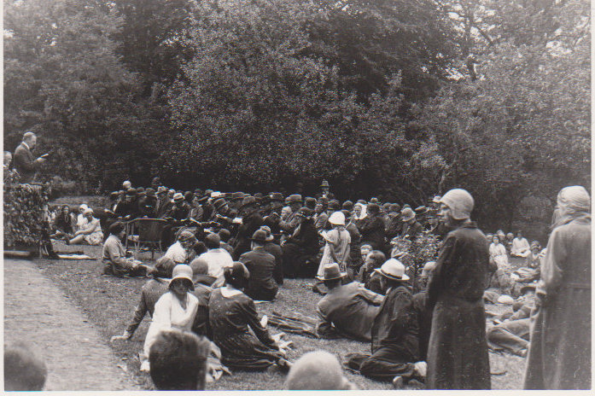
(8) Sommermøde i præstegårdshaven, første halvdel af 30'erne. Taleren foran havedøren er pastor H. P. Madsen

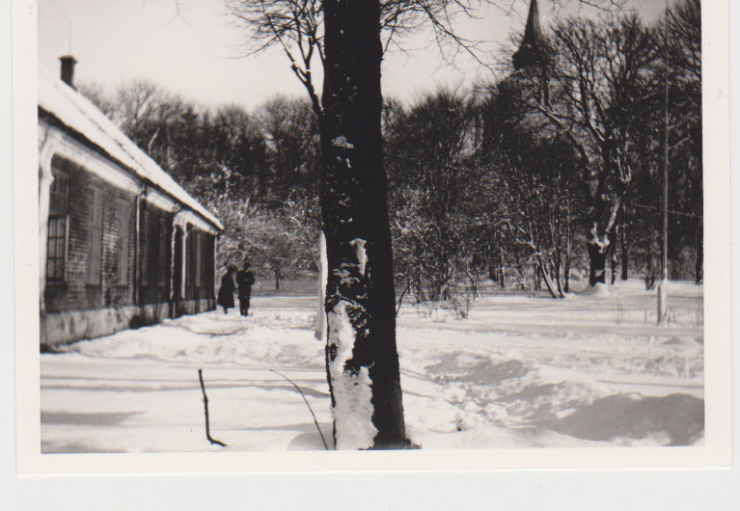
(9) Endnu et billede af den gamle præstegård, set fra sydvest, i begyndelsen af 30'erne. Ved indgangen ses pastor Madsen og fru Ragna. - Lindetræet i forgrunden væltede i storm i nov. 1985 - det var da ca. 120 år gammelt

For mange af de følgende fotos gælder, at dateringen er temmelig usikker.
Tips modtages gerne!

↓

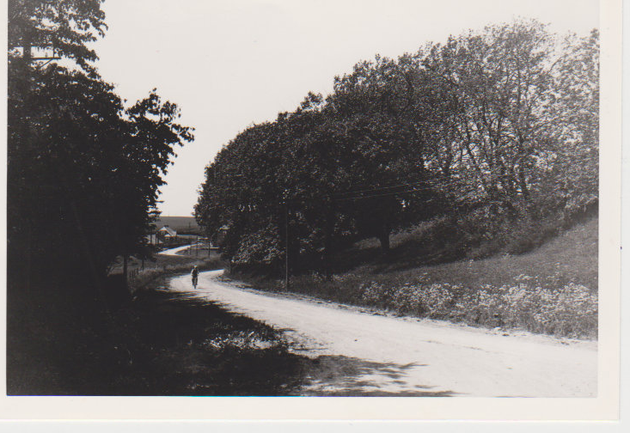
(10) Skt. Olai Bakke, set fra Hardsysselvej, for mange årtier siden. Vejen er med grus, og i Nederdahl havde man næppe tænkt på at udstykke grunde...! Til venstre skimtes nr. 3 og 5.
Th. ses beboelseshuset til Brugsen, men længe før Brugsen flyttede dértil.
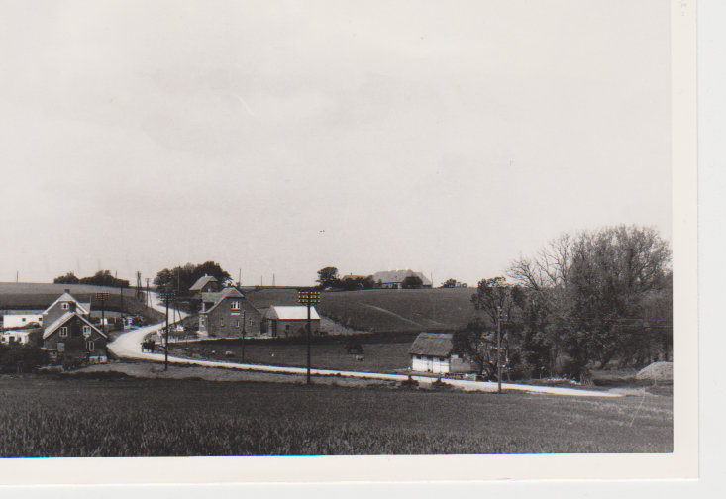

(11) Skt. Olai Bakke. Det lille hus ved bækken (og folden, det står i) er præstegårdens. T.v. "Kist' Koll' " (nu nr.3), Ferdinand Bjergs hus (nu nr.5 ). Øverst Nederdahls jord, som blev bebygget i 70'erne. - T.h. en vognmandsforretning med garage (senere Brugsen, nu autoværksted, nr.4) samt Anna Hestbæks hus (nr.10). Derimellem ligger skjult Husflidsskolen (nr.8). Øverst t.h. ses Skaderis
(nr. 10A). Hverken nr. 12 (smedien) eller 14 (Nybo) er bygget. Årstal? - Nr. 6 "Hytten" er ikke nævnt, så det er sikkert før 1933...

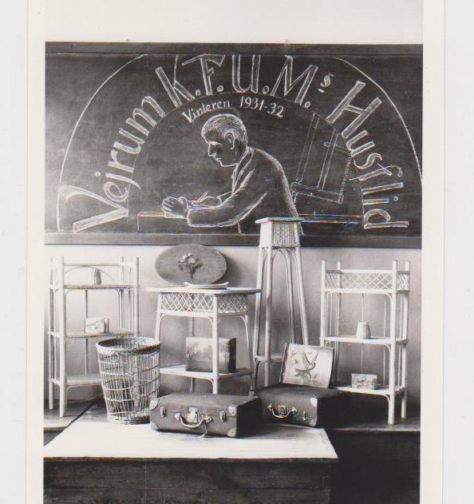
(12) Skt. Olai Bakke 8, det fine, lille træhus, er bygget som husflidskole. Her udstilling af vinterens arbejder, foråret 1932. Lærer Rauff (Nordre skole) var leder

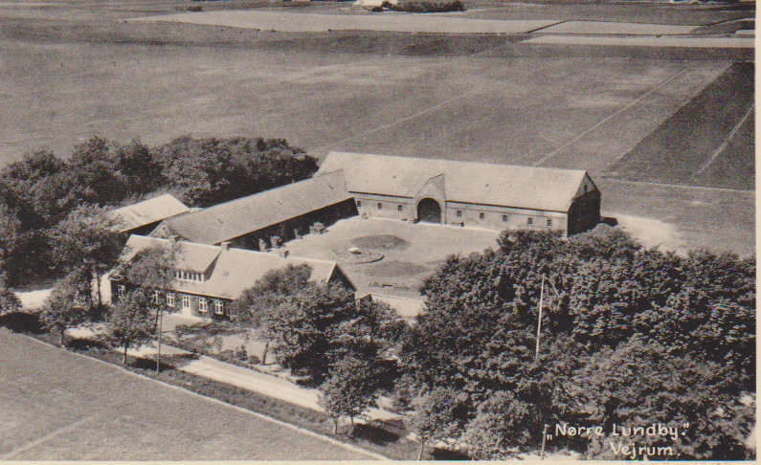

(13) NR. LUNDBY, marts 1952. Postkort, porto 15 øre.
Kortet er sendt fra Emil Søgaard, Nr. Lundby, til en pastor Jørgensen og frue i København

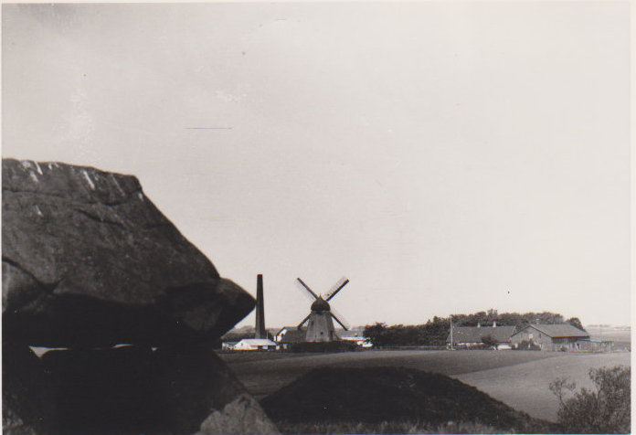
(14) Et sjældent foto af Hammer Mølle, som stedet så ud set fra gravhøjen, måske i tyverne. I denne forbindelse skrev et af lærer Christian Rauffs fem børn (Erik?) mange årtier senere:

"...Det måske mest interessante er nok negativet med stenen på højen, som vi skolebørn + en hest slæbte derop omkring 1920. Far havde hugget en sentens deri - men det er nok p.t. ulæseligt, da stenen nok trænger til en gang rensning (jeg ved, at Markussen har et fremragende middel dertil)...."
Lærer Rauffs tekst, som i dag er næsten væk, lyder:

Gud sammen førte, hvad sammen hørte
1864 - 1920

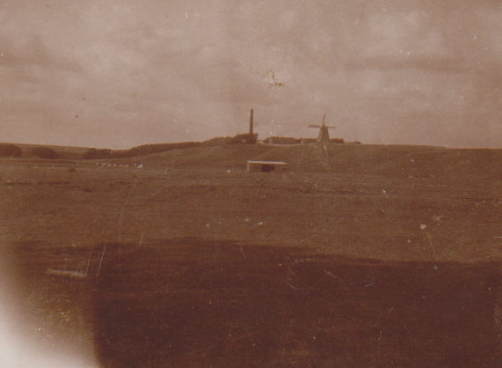

(15) Endnu et fint (og lidt medtaget), gammelt billede af Hammer Mølle, ca. 1924.
Tekst bag på billedet (bemærk formuleringen!):
"Udsigt mod Mejeriet, Møllen og Købmanden i Vejrum"

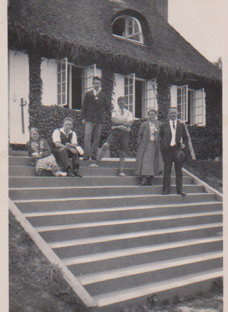
(16) Lærer Rauff med familie fotograferet på Møgelø i Julsø. Årstal?

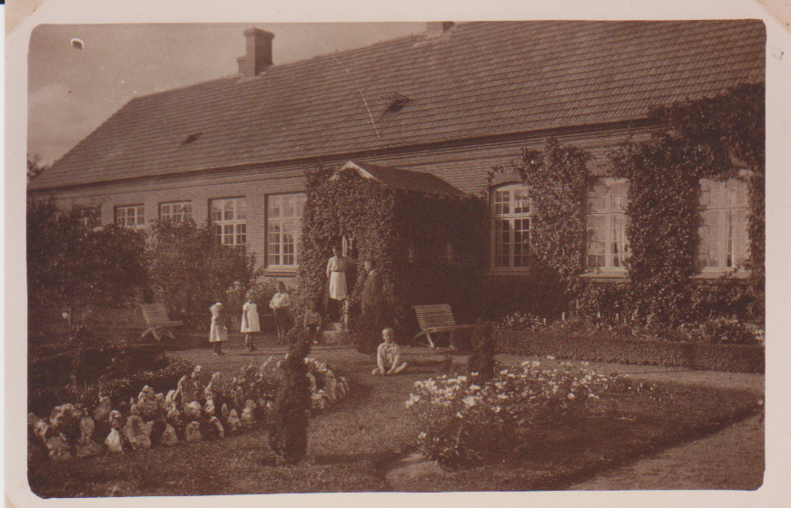

(17) Lærer Rauff og frue med deres 2 drenge og 3 piger i haven ved Ndr. Skole (sydsiden) Årstal?

↓

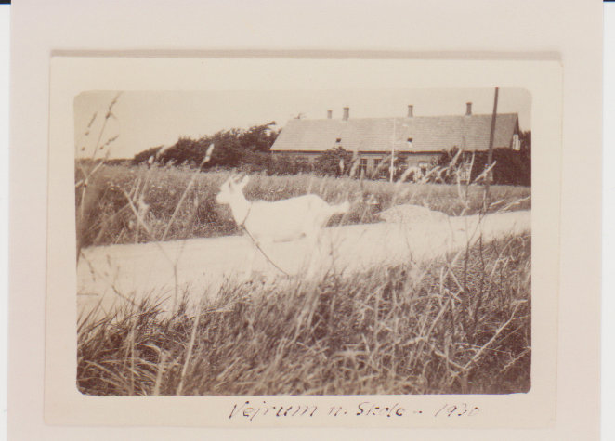
(18) Ndr. Skole - med ged! Lærer Rauff holdt altid ged. 1931

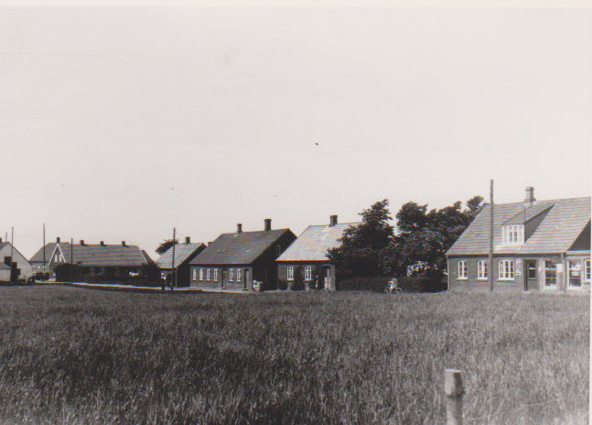

(19) Vejrumstad: Kronborgdige set fra syd. Årstal? - Butiksruderne t.h. tilhører en skomager
(træskomand). Kaldtes "Jenne Godt"

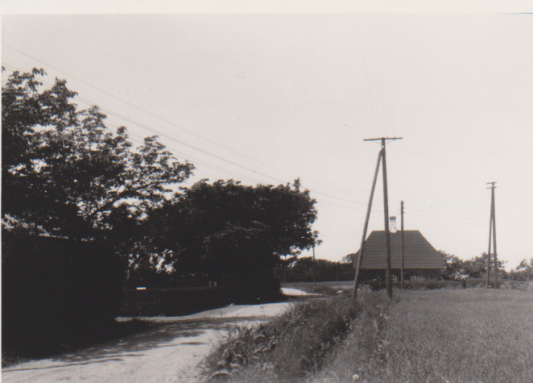
(20) Hvor tre veje mødes: Tingvej, Søllergårdvej og Tolsgårdvej. Huset er Tingvej 30, kaldet "Hundetorvet" (hvorfor, mon?). Årstal? (Huset ombygget 1980)

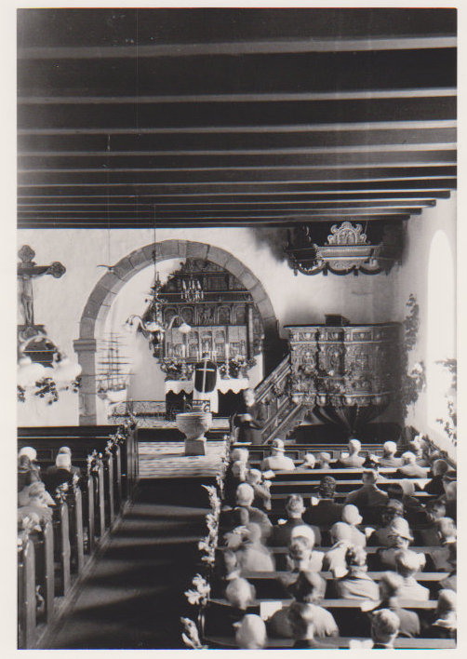
(21) Tekst på bagsiden:"Vejrum Kirke ved påske. - Bemærk lysekronerne, før de "blev vendt" samt korsets dav. placering og dets "fod" (nu over indg. i våbenhus). Evt. 1931 eller 32. - Der kom elek-trisk lys i 1914. På buens ses, at det er før restaurer. i 1946. - Kirkegængere: fru Sara Ausum og børn"

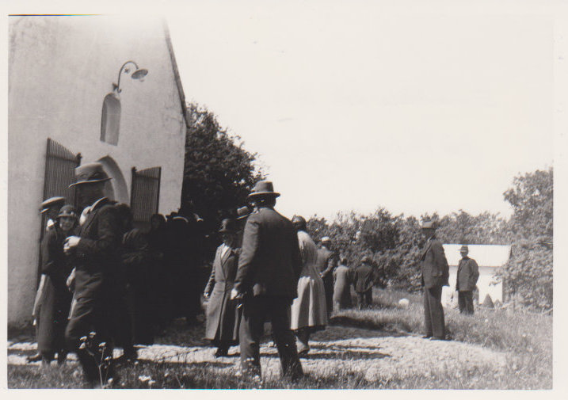
(22) "I midten ses bl.a. fru Nielsine Nykjær" - Årstal?
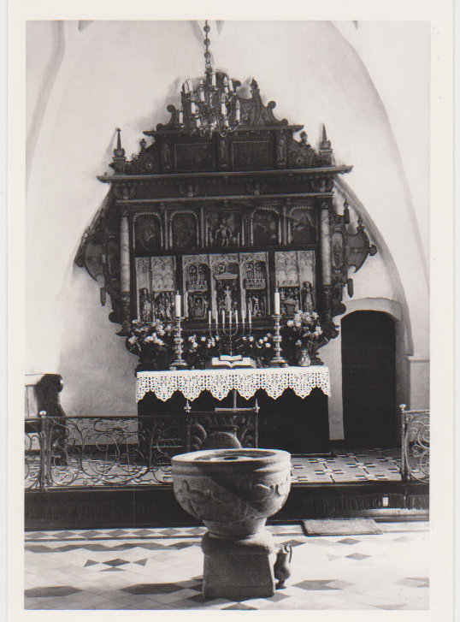
(23) Tekst på bagsiden: "Vejrum Kirke, alterparti. - Bemærk tæppet, præstestolen [...?] og venetiansk alterdug (Fjernet ved restaur. i 1984).- Altertæppet [...] var syet af sognets unge piger. Garnet betalt af karlene" Årstal?

